

МИНИСТЕРСТВО НАУКИ И ВЫСШЕГО ОБРАЗОВАНИЯ РОССИЙСКОЙ ФЕДЕРАЦИИ

Федеральное государственное бюджетное образовательное учреждение

высшего образования

**"МИРЭА - Российский технологический университет"**

**РТУ МИРЭА**



Институт информационных технологий (ИТ)

Кафедра практической и прикладной информатики (ППИ)

**ОТЧЕТ**

**ПО ПРАКТИЧЕСКОЙ РАБОТЕ №7**

**по дисциплине**

**«**АНАЛИЗ И КОНЦЕПТУАЛЬНОЕ МОДЕЛИРОВАНИЕ СИСТЕМ**»**

|  |  |
| --- | --- |
| Выполнил студент группы ИКБО-20-21 | Алинбеков А.Т. |
|  |  |
| Принял к.э.н. доцент | Ивахник Д.Е. |

|  |  |  |
| --- | --- | --- |
| Практическая работа выполнена | « » 2023 г. |  |
|  |  |
| «Зачтено» | « » 2023 г. |  |

Москва 2023

**Цель работы**: научиться строить модель реализации.

**Задачи:** построить модель реализации с помощью диаграмм компонентов и развертывания с рассмотрением основных элементов и правил построения.

**Вариант 1**

Моделирование организации продаж новых автомобилей в автосалоне.

**Описание этапов выполнения работы**:

1. Построить диаграмму компонентов (индивидуальный вариант учебного проекта).

2. Построить диаграмму развертывания рассматриваемой системы.

**ХОД ВЫПОЛНЕНИЯ РАБОТЫ:**

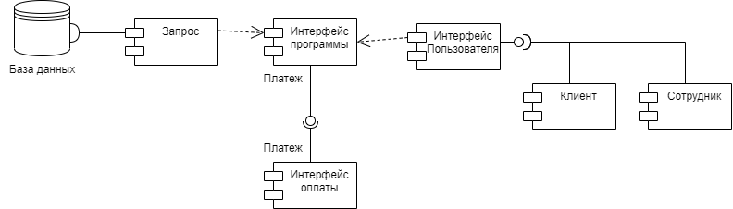

Рисунок 1 – Диаграмма компонентов

Главный связующий элемент - интерфейс программы. От него зависят запрос и интерфейс пользователя.

Запрос предоставляет интерфейс работы с базой данных, а интерфейс пользователя - для клиента и сотрудника.

Интерфейс оплаты предоставляет возможность оплаты для интерфейса программы.

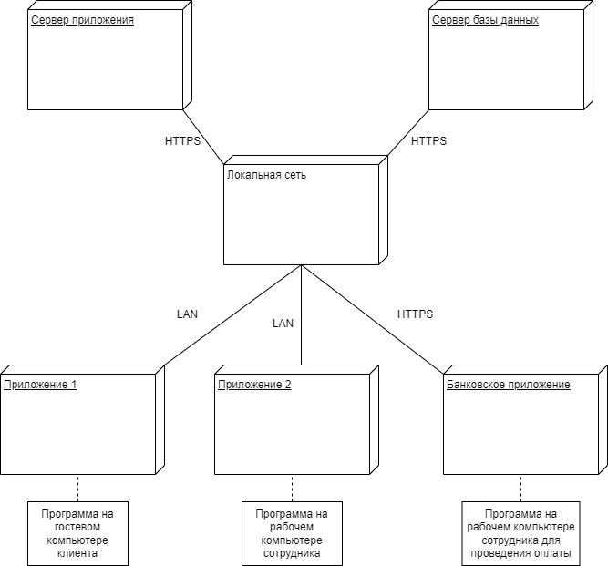

Рисунок 2 – Диаграмма развертывания

В качестве узла системы выступает локальная сеть, которая соединяет некоторое количество компьютеров, на которых установлено необходимое ПО, и сервера базы данных и приложений, которые отвечают за хранение информации об автомобилях и взаимодействие с пользователем. Отдельно в сети присутствует ПО с шифрованием https для проведения безопасных банковских платежей.

**Вывод:**

Научились строить диаграммы компонентов и развёртывания, познакомились с понятиями экспортируемых и импортируемых интерфейсов, узлов системы и с общей структурой обоих диаграмм.